Министерство образования и науки Российской Федерации

МИНИСТЕРСТВО ОБРАЗОВАНИЯ И НАУКИ

РОССИЙСКОЙ ФЕДЕРАЦИИ

ФГБОУ ВО «НАЦИОНАЛЬНЫЙ ИССЛЕДОВАТЕЛЬСКИЙ УНИВЕРСИТЕТ «МЭИ»»

ИНЖЕНЕРНО-ЭКОНОМИЧЕСКИЙ ИНСТИТУТ

**КУРСОВАЯ РАБОТА**

по дисциплине «Проектирование сетевых и мобильных приложений»

Тема: «Приложение бронирования билета на поезд»

Студент(ка) группы:__________ ИЭ-64-20 Бударин П. И._

(Ф.И.О.)

Руководитель: ___________________________Еремеев А.А.

(уч. степень, звание, Ф.И.О.)

|  |  |  |
| --- | --- | --- |
| Сдана на проверку |  |  |
| Возвращена на доработку |  |  |
| Допущена к защите |  |  |
| Оценка |  |  |

Москва 2022

МИНИСТЕРСТВО ОБРАЗОВАНИЯ И НАУКИ

РОССИЙСКОЙ ФЕДЕРАЦИИ

ФГБОУ ВО «НАЦИОНАЛЬНЫЙ ИССЛЕДОВАТЕЛЬСКИЙ УНИВЕРСИТЕТ «МЭИ»»

ИНЖЕНЕРНО-ЭКОНОМИЧЕСКИЙ ИНСТИТУТ

**КУРСОВАЯ РАБОТА**

по дисциплине «Базы данных»

Тема: «Разработка базы данных для CRM системы компании проводящей генетические исследования»

Студент(ка) группы:__________ ИЭ-64-20 Бударин П. И._

(Ф.И.О.)

Руководитель ___________________________Жнякин О.В.

(уч. степень, звание, Ф.И.О.)

|  |  |  |
| --- | --- | --- |
| Сдана на проверку |  |  |
| Возвращена на доработку |  |  |
| Допущена к защите |  |  |
| Оценка |  |  |

Москва-2021

Структура приложения:

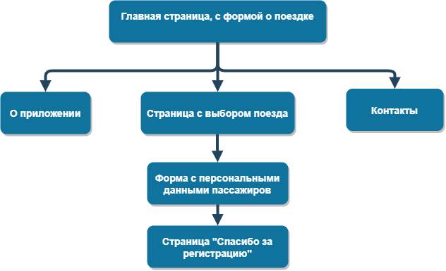

Структура формы:

**Форма № 1**

|  |  |
| --- | --- |
| откуда | город отправления поезда, обязательное поле |
| куда | город прибытия поезда, обязательное поле |
| дата | дата поездки (отправления), обязательное поле, календарь. |

**Форма № 2**

|  |  |
| --- | --- |
| тип поездки | Личная / рабочая (ИНН компании) |
| количество пассажиров | 3 категории пассажиров: Взрослые, Дети до 10 лет, малыши до 5 лет |
| Фамилия | обязательное поле |
| Имя | обязательное поле |
| Отчество | обязательное поле, но есть возможность указать нет отчества |
| Пол | обязательное поле |
| Дата рождения | обязательное поле |
| Тип документа | Документ для посадки на поезд (по умолчанию паспорт) |
| Номер документа | обязательное поле |
| Телефон | обязательное поле |
| Почта | обязательное поле |
| Даю согласие на обработку персональных данных | обязательное поле |